*КБП*

*У*

*Т. Контр.*

*Разраб. Разраб.*

*Зеневич А.О.*

*Провер. Провер.*

*Коропа Е.Н.*

*Реценз.*

*Утверд.*

*Н. Контр.*

*№ докум.*

*Подпись*

*Дата*

*Изм.*

*Лист*

*Масса*

*Лит.*

*Масштаб*

*Лист 1*

*Листов 3*

*Инв.№подл.*

*Подп. и дата*

*Взам.инв.№*

*Инв.№дубл.*

*Подп. и дата*

*КП Т.091004.401 ГЧ Т.ХХХХХХ.401 ГЧ*

*КП Т.091004.401 ГЧ*

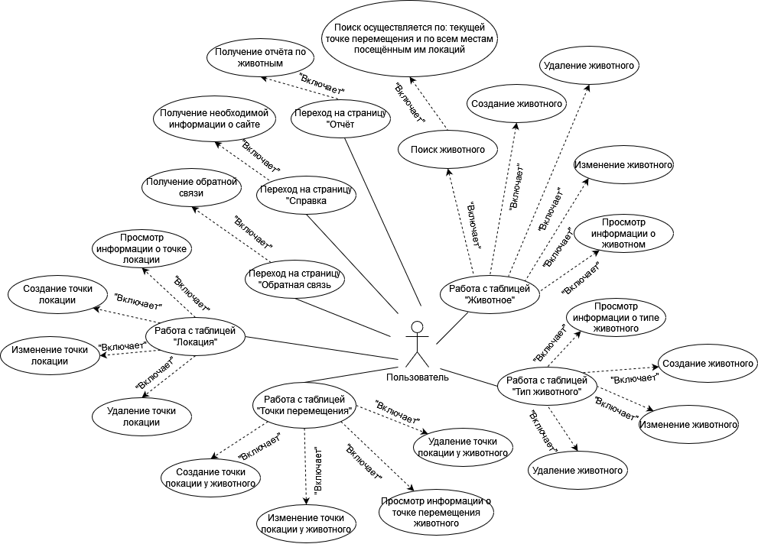

*Разработка Web-приложения «RESTful API сервиса для отслеживания перемещения животных»*

*Диаграмма вариантов*

*использования*

*КБП*

*У*

*Т. Контр.*

*Разраб. Разраб.*

*Зеневич А.О.*

*Провер. Провер.*

*Коропа Е.Н.*

*Реценз.*

*Утверд.*

*Н. Контр.*

*№ докум.*

*Подпись*

*Дата*

*Изм.*

*Лист*

*Масса*

*Лит.*

*Масштаб*

*Лист 2*

*Листов 3*

*Инв.№подл.*

*Подп. и дата*

*Взам.инв.№*

*Инв.№дубл.*

*Подп. и дата*

*КП Т.091004.401 ГЧ Т.ХХХХХХ.401 ГЧ*

*КП Т.091004.401 ГЧ*

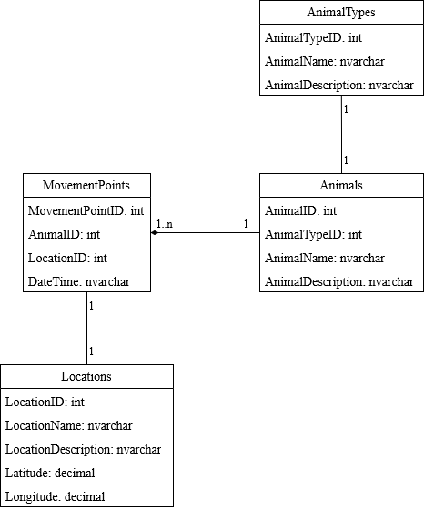

*Разработка Web-приложения «RESTful API сервиса для отслеживания перемещения животных»*

*Диаграмма классов*

*Веб-приложение «Restful API сервис для отслеживания перемещения животных»*

*Диаграмма классов*

*КБП*

*У*

*Т. Контр.*

*Разраб. Разраб.*

*Зеневич А.О.*

*Провер. Провер.*

*Коропа Е.Н.*

*Реценз.*

*Утверд.*

*Н. Контр.*

*Разработка Web-приложения «RESTful API сервиса для отслеживания перемещения животных»*

*Диаграмма*

*развёртывания*

*№ докум.*

*Подпись*

*Дата*

*Изм.*

*Лист*

*Масса*

*Лит.*

*Масштаб*

*Лист 3*

*Листов 3*

*Инв.№подл.*

*Подп. и дата*

*Взам.инв.№*

*Инв.№дубл.*

*Подп. и дата*

*КП Т.091004.401 ГЧ Т.ХХХХХХ.401 ГЧ*

*КП Т.091004.401 ГЧ*

